***Отчет по лабораторной работе №2***

***Выполнил студент группы 1-41 xх***

***Прохоров Максим***

**Содержание**

Условие задачи ___________________________________________________________________ 3

Математическая модель ____________________________________________________________3

Алгоритм решения задачи __________________________________________________________3

Программа_______________________________________________________________________4

Тестовые примеры________________________________________________________________4

**Условие задачи**

*Вариант 26. Общие делители.* Даны целые числа m, n (m !== 0, n !== 0). Получить все их общие делители (положительные и отрицательные)

**Математическая модель**

Вводим числа, отличные от нуля. Находим минимальное по модулю число и перебираем от единицы до этого числа значения, и если оба исходных числа делятся на это значение, то выводим его и противоположное ему.

**Алгоритм решения задачи**

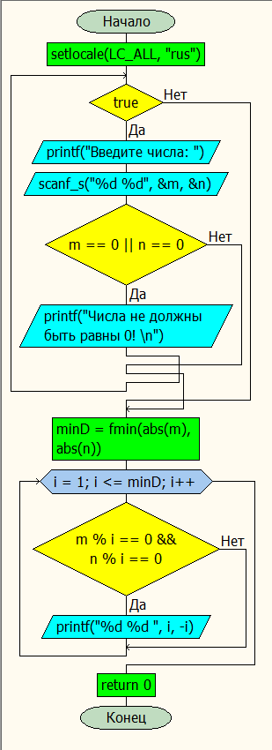

*Конец*

**Программа**

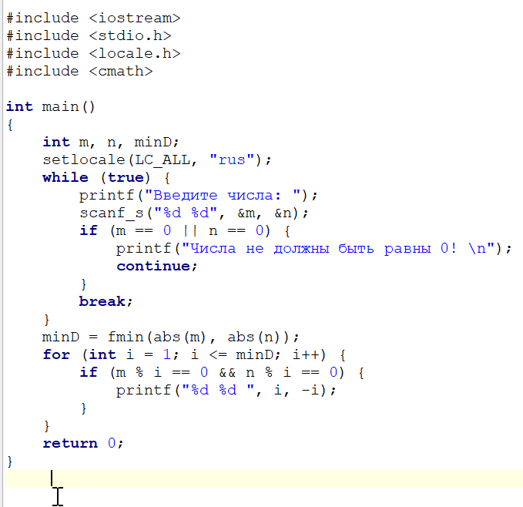

**Тестовые примеры**

|  |  |
| --- | --- |
| ***Введенные данные*** | ***Результат программы*** |
| -27 3 | 1 -1 3 -3 |
| 27 -81 | 1 -1 3 -3 9 -9 27 -27 |
| 5 9 | 1 -1 |